**BITÁCORA 5 DE CIENCIAS**

|  |  |  |  |
| --- | --- | --- | --- |
| **ASIGNATURA** | Ciencias (Biología, Química y Física) | **NIVEL** | 1º medio |
| **NOMBRE DE ESTUDIANTE** |  | **CURSO** |  |

**PRIMERA SEMANA: BIOLOGÍA Y QUÍMICA**

|  |  |  |  |
| --- | --- | --- | --- |
| **Desde el día** | **Lunes 16 Noviembre** | **Hasta el día** | **Viernes 20 Noviembre** |
| **Objetivo de Aprendizaje**  **Priorizado** | **Biología:**  **OA 7**: Explicar, por medio de una investigación, el rol de la fotosíntesis y la respiración celular en el ecosistema considerando:  •El flujo de la energía.  •El ciclo de la materia  **OA 6**: Desarrollar modelos que expliquen:  • Los flujos de energía en un ecosistema (redes y pirámides tróficas).  • La trayectoria de contaminantes  **Química:**  **OA 20**: Establecer relaciones cuantitativas entre reactantes y productos en reacciones químicas y explicar la formación de compuestos útiles para los seres vivos, como la formación de la glucosa en la fotosíntesis.  **OA 17**: Investigar experimentalmente y explicar, usando evidencias, que la fermentación, la combustión provocada por un motor y un calefactor, y la oxidación de metales, entre otras, son reacciones químicas presentes en la vida diaria, considerando:  -Su representación simbólica en ecuaciones químicas  -Su impacto en los seres vivos y el entorno. | | |
| **Indicadores de Evaluación** | **Biología:**   * Las estudiantes comprenden el proceso químico involucrado en la fotosíntesis y en la respiración celular * Las estudiantes comprenden el flujo de energía y materia en los ecosistemas, identificando las cadenas tróficas y tramas como esquemas representativos de las relaciones alimentarias.   **Química:**   * Identifica reactivos y productos en una ecuación química. * Identifican la reacción química como un proceso de reorganización atómica que genera productos y se representa mediante una ecuación química. * Exponen la importancia del oxígeno en las reacciones químicas en cuanto al impacto en seres vivos, entorno e industria. | | |
| **Contenidos** | Fotosíntesis, ecuaciones químicas, flujo de materia y energía | | |

Recuerde que puede escribir sus dudas a [***glabbe@incoblascanas.cl***](mailto:glabbe@incoblascanas.cl) ***(biología),*** [***tgutierrez@incoblascanas.cl***](mailto:tgutierrez@incoblascanas.cl) ***(química) y*** [***clopez@incoblascanas.cl***](mailto:clopez@incoblascanas.cl) ***(física)***

**BIOLOGÍA**

**Fotosíntesis**

Los seres vivos necesitamos de energía para llevar a cabo procesos vitales que permite el crecimiento, desarrollo, reproducción, regeneración de tejidos y mantención. Los vegetales llevan a cabo la fotosíntesis y respiración celular, ambos son procesos químicos relevantes para la supervivencia de los vegetales.

La **fotosíntesis** corresponde a **reacciones químicas** que ocurren en las células vegetales, específicamente en un organelo llamado cloroplasto, donde a partir de los **reactantes** (agua, dióxido de carbono) más la energía de la luz solar, se obtienen los **productos** (glucosa y oxígeno).

**El proceso fotosintético se representa por la siguiente ecuación química:**

6 H2O + 6 CO2 + Energía luminosa------------------🡪 C6 H12 O6 + 6 O2

(agua) + (dióxido de carbono) + (luz solar) ------------------------------🡪 (glucosa) + (oxígeno)

**Respiración celular**

Los vegetales también respiran, y lo realizan a través de los organelos celulares llamadas Mitocondrias, ocurre durante las 24 horas del día. La fotosíntesis proporciona de glucosa al vegetal, pero para que esta glucosa sea asimilada por la planta y así esta pueda crecer y desarrollarse debe ocurrir la respiración celular donde a partir de reacciones químicas se degrada la glucosa y el oxígeno, obteniéndose ATP (energía), agua y CO2.

El ATP (molécula altamente energética) es empleado en el mantenimiento y desarrollo del organismo vegetal, el agua es liberado mediante la transpiración y el CO2 es liberado al ambiente.

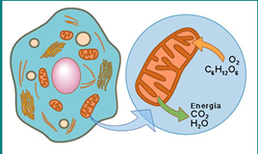

*Recuerde:

O2: Oxígeno

H2O: Agua

CO2: Dióxido de carbono

C6H1206: Glucosa

**Flujos de energía en los ecosistemas**

Ya sabes que los vegetales cumplen un rol muy importante en la absorción de la energía solar transformándola en energía química fenómeno que ocurre en la fotosíntesis.

Todos los seres vivos requieren de energía para realizar sus diferentes procesos vitales; sin embargo, estos se diferencian en el modo en que la incorporan a su organismo. Los seres vivos establecen relaciones alimentarias con otros seres vivos, donde ocurre una transferencia de materia y de energía.

La energía en los ecosistemas fluye mediante las r**elaciones alimentarias o también llamadas tróficas**, que se dan entre los distintos seres vivos pueden organizarse como cadenas y como redes tróficas. La energía siempre fluye desde los organismos autótrofos (vegetales, algas, fitoplancton, cianobacterias) hasta los organismos heterótrofos (animales, hongos, bacterias, zooplancton).

**En las cadenas alimentarias** todo comienza cuando la energía solar es capturada por las plantas (productores) para realizar la fotosíntesis, luego éstas son consumidas por aquellos animales herbívoros (consumidores primarios) y estos animales sirven de alimento para aquellos que comen su carne (consumidores secundarios, terciarios). Finalmente, algunos hongos y bacterias (descomponedores) se encargan de devolver la energía al suelo al descomponer a los otros organismos muertos.

El flujo de energía en los ecosistemas es de carácter **lineal o unidireccional**, esto quiere decir que la energía se desplaza a lo largo de una cadena o red alimentaria de un nivel trófico al siguiente en una dirección.

La siguiente imagen, muestra la ejemplificación de una cadena trófica con sus respectivos niveles tróficos:

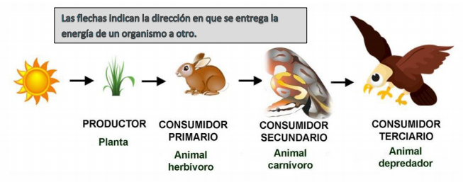

*\*Las flechas en las cadenas tróficas representan a la manera en que fluye la energía* *donde se da de manera unidireccional*

Los niveles tróficos se clasifican de acuerdo a cómo obtienen la energía y se resumen de la siguiente manera:

|  |  |
| --- | --- |
| Nivel trófico | Descripción |
| Productores | Captan la energía del Sol y algunas sustancias del suelo y del medioambiente para fabricar su propio alimento a través de la fotosíntesis.  Ejemplos de organismos: plantas, algas, cianobacterias, fitoplancton. |
| Consumidores | Obtienen la energía de otros seres vivos de los que se alimentan. Los animales son organismos consumidores; pueden ser herbívoros (consumidor primario), carnívoros u omnívoros (consumidores secundarios o terciarios). Ejemplos: aves, mamíferos, peces, anfibios, reptiles, insectos, zooplancton. |
| Descomponedores | Transforman los restos de la materia muerta y desechos orgánicos dejados por otros organismos, en sustancias que pueden ser nuevamente utilizadas por los productores para fabricar sus nutrientes.  Ejemplos: Hongos y bacterias. |

Es importante destacar que EN TODA CADENA ALIMENTARIA, CADA ORGANISMO CUMPLE UNA FUNCIÓN INDISPENSABLE PARA EL EQUILIBRIO DENTRO DEL ECOSISTEMA. SI UNO DE ESTOS ORGANISMOS FALTA, DISMINUYE O AUMENTA DRÁSTICAMENTE, LA CADENA SE ALTERA Y PROVOCARÍA UN DESEQUILIBRIO QUE REPERCUTIRÍA DE MANERA NEGATIVA A OTROS SERES VIVOS DEL ECOSISTEMA.

La red alimentaria corresponde a la interacción de diferentes cadenas alimentarias, es decir, que una red trófica está compuesta por varias cadenas alimentarias que se entrelazan entre sí, tal como se muestra en la siguiente imagen:

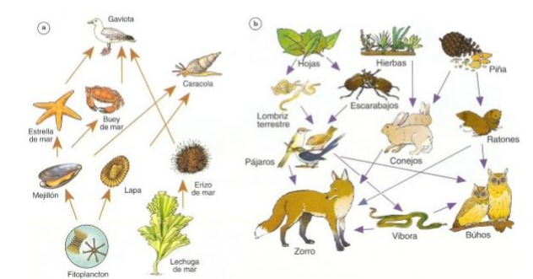

Ya hemos visto, a consecuencia de la actividad metabólica de los descomponedores, los compuestos orgánicos son degradados a sustancias inorgánicas que quedan disponibles en el agua o el suelo. Desde allí, las sustancias se vuelven a incorporar a los tejidos de los productores, pasan a los consumidores y luego a los descomponedores, desde los cuales entran nuevamente a las plantas y así se repite el ciclo. Estos ciclos de la materia se denominan **biogeoquímicos** debido a que en ellos intervienen tanto componentes bióticos (animales y plantas) como abióticos (atmósfera, litósfera (la corteza sólida de la tierra), e hidrósfera (océanos, lagos y ríos).

**QUÍMICA**

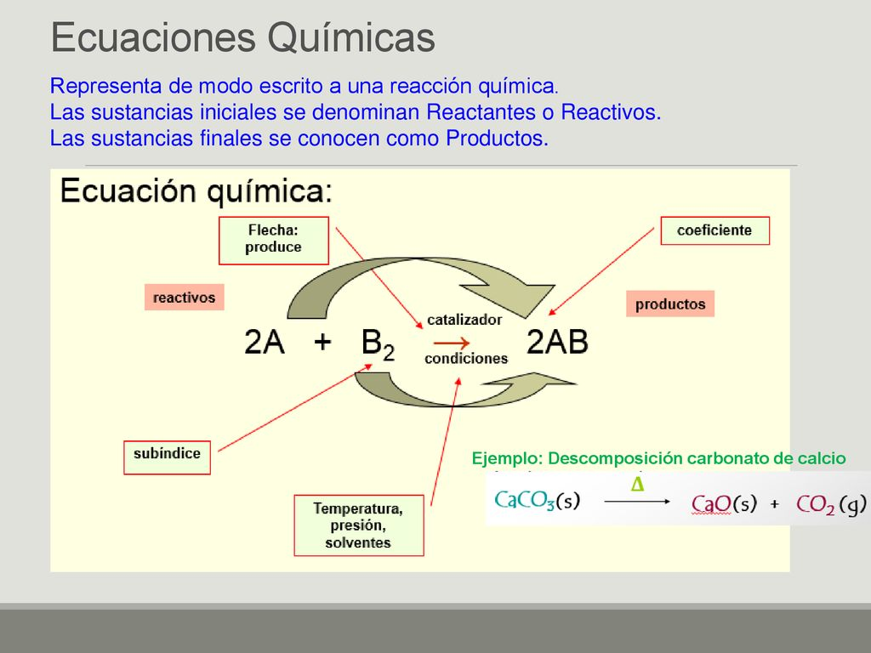

**La siguiente imagen muestra el proceso fundamental para la vida “FOTOSINTESIS”**

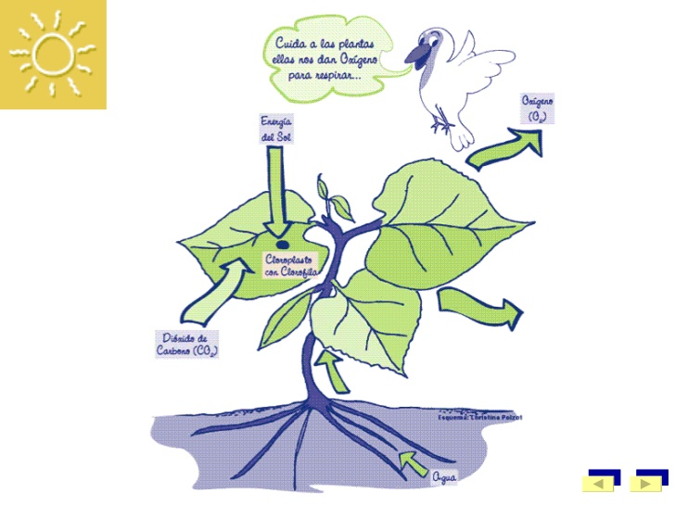

**La reacción química que representa la fotosíntesis es:**

6CO2 + 6H2O + E **🡪** C6H12O6 + 6O2

**La reacción química que representa la respiración celular es:**

C6H12O6 + 6O2 **🡪**6CO2 + 6H2O + E

**Actividades**

1. Indicar los coeficientes estequiométricos en la reacción que representa a la fotosíntesis.
2. Complete la siguiente tabla:

|  |  |  |
| --- | --- | --- |
|  | **Fotosíntesis** | **Respiración celular** |
| **Reactantes (requiere)** |  |  |
| **Productos (produce)** |  |  |
| **Organismos que la realizan** |  |  |

1. Lea la siguiente noticia publicada el 5 de julio del 2020 y luego responda las preguntas

**El plástico ya está en la cadena alimentaria terrestre antártica**

Los científicos han encontrado trozos de poliestireno en las tripas de pequeños organismos que viven en el suelo en la Antártida, la contaminación por microplásticos ya se detecta en los sistemas alimentarios terrestres más remotos del mundo.

Si bien la infiltración de microplásticos en los océanos es bien conocida, los investigadores dijeron que sus hallazgos proporcionaron la primera evidencia de contaminación en la cadena alimentaria terrestre antártica.

"Por lo tanto, los plásticos han ingresado incluso a algunas de las redes alimenticias de suelo más remotas del planeta, con riesgos potenciales para toda la biota y los ecosistemas", dijeron los autores del estudio, publicado en la revista Biology Letters.

Advirtieron que esto también podría ser un nuevo factor estresante para los frágiles ecosistemas polares que ya enfrentan amenazas del cambio climático.

Los científicos se centraron en el collembolan Cryptopygus antarcticus, pequeños organismos comúnmente conocidos como colémbolos que pueden saltar de manera similar a las pulgas, aunque no están clasificados como insectos. Se encuentran entre los pocos organismos adaptados para sobrevivir en las duras condiciones antárticas y son "a menudo la especie dominante" en las pocas áreas de la región que no están cubiertas por hielo, según el estudio. Principalmente comen microalgas y líquenes.

Los plásticos han ingresado incluso a algunas de las redes alimenticias de suelo más remotas del planeta.

Los investigadores, dirigidos por científicos de la Universidad de Siena en Italia, recolectaron a las criaturas de un trozo de espuma de poliestireno cubierto con una capa verde de microalgas, musgos y líquenes en la Isla Rey Jorge en las Islas Shetland del Sur. La actividad humana en el área, incluidas las estaciones de investigación científica, el aeropuerto y las instalaciones militares, y el turismo han actuado para convertirla en "una de las regiones más contaminadas de la Antártida".

Al examinar colémbolos antárticos, utilizando una técnica de imagen con infrarrojos y comparar las imágenes con fragmentos de poliestireno, los investigadores detectaron "inequívocamente" rastros del plástico en sus intestinos.

Los autores dijeron que creían que las criaturas se comieron los fragmentos de plástico mientras pastaban con su comida habitual.

**Contaminación plástica global**

Elisa Bergami, de la Universidad de Siena, dijo que el estudio mostró que la contaminación plástica es "omnipresente" e incluso había llegado a regiones polares remotas. "Cryptopygus antarcticus tiene un papel clave en las simples redes alimentarias terrestres antárticas", dijo.

"Las implicaciones de la ingestión de plástico por esta especie incluyen la redistribución potencial de microplásticos a través del perfil del suelo y la transferencia a sus depredadores comunes, los ácaros del musgo".

Bergami dijo que la contaminación en la tierra había llamado menos la atención que la contaminación del océano.

Ella pidió más investigación sobre la toxicidad potencial de la exposición al plástico, que está asociada con patógenos, contaminantes y resistencia a los antibióticos.

Los investigadores también expresaron su preocupación por la espuma de poliestireno, ya que su estructura porosa podría alentar la formación de musgo y otro crecimiento, atrayendo así a los organismos.

*Fuente: Plastics everywhere: first evidence of polystyrene fragments inside the common Antarctic collembolan Cryptopygus antarcticus. Elisa Bergami, Emilia Rota, Tancredi Caruso, Giovanni Birarda, Lisa Vaccari and Ilaria Corsi*

**Preguntas**

1. A partir de lo leído escriba una breve reflexión sobre la crisis ambiental que estamos viviendo considerando las acciones humanas y las repercusiones en los ecosistemas (seres vivos y ambiente físico (agua, aire, suelo, etc))
2. ¿Qué acciones podría erradicar la contaminación plástica global?
3. Observe la siguiente cadena trófica y responda suponiendo que estos seres vivos se alimentan exclusivamente entre ellos, de acuerdo a los niveles que representan:

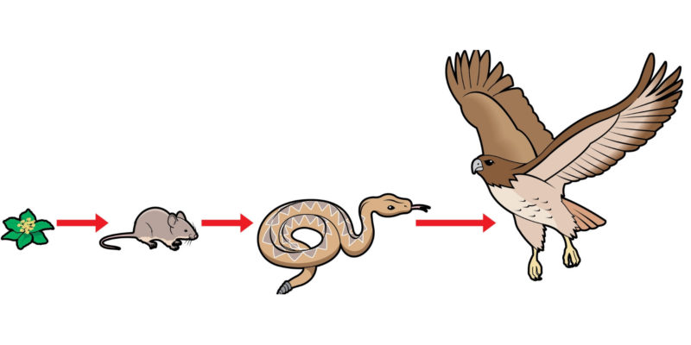

1. ¿Qué ocurriría si se extingue la serpiente?
2. Si la flor ha estado expuesta a una sustancia química muy tóxica (DDT) proveniente de un plaguicida ¿Qué ocurrirá con este DDT a lo largo de la cadena trófica?
3. Averigüe sobre el DDT

**SEGUNDA SEMANA**

|  |  |  |  |
| --- | --- | --- | --- |
| **Desde el día** | **Lunes 23 Noviembre** | **Hasta el día** | **Viernes 27 Noviembre** |
| **Objetivo de Aprendizaje**  **Priorizado** | **OA11**: Explicar fenómenos luminosos, como la reflexión, la refracción, la interferencia y el efecto Doppler, entre otros, por medio de la experimentación y el uso de modelos, considerando: • Los modelos corpuscular y ondulatorio de • la luz. • Las características y la propagación de la luz (viaja en línea recta, formación de sombras y posee rapidez, entre otras). • La formación de imágenes (espejos y lentes). • La formación de colores (difracción, colores primarios y secundarios, filtros). • Sus aplicaciones tecnológicas (lentes, telescopio, prismáticos y focos, entre otros). | | |
| **Indicadores de Evaluación** | - Distingue entre las características de las diferentes teorías sobre la luz  - Reconoce la relación entre frecuencia y energía en el espectro electromagnético  - Reconocen los diferentes fenómenos luminosos  - Aplican las características de los diferentes fenómenos luminosos para deducir el comportamiento de la luz en diferentes situaciones  - Reconocen los diferentes tipos de espejos y lentes  - Distinguen los tipos de imágenes formadas por espejos y lentes en diferentes situaciones cotidianas. | | |
| **Contenidos** | Fenómenos luminosos, espejos, lentes, formación de imágenes. | | |

**FÍSICA**

**Teorías de la luz**

**Teoría corpuscular:** Planteada por Isaac Newton, esta teoría señala que la luz se compone por partículas diminutas, que son emitidas por algunos objetos luminosos. Esta teoría podía explicar con éxito varios fenómenos luminosos, pero no sería capaz de explicar los fenómenos de interferencia y difracción.

**Teoría ondulatoria:** Planteada por el científico Christian Huygens, esta teoría señala que la luz se comporta como onda, la cual es emitida por algunos objetos luminosos. Esta teoría no podría explicar los intercambios de energía entre la materia y la luz que son posible solamente en cantidades finitas.

**Teoría dual:** Esta es la teoría que actualmente manejamos, esta teoría plantea que la luz puede ser entendida como una onda electromagnética y como partículas llamadas fotones (que no tienen masa y corresponden a paquetes de energía). El comportamiento como onda o partícula de la luz dependerá de las condiciones en que observemos los fenómenos luminosos. Está teoría hasta el momento nos permite explicar tanto lo que podría explicar la teoría corpuscular como la ondulatoria.

**Espectro Electromagnético**

Los seres humanos podemos percibir la luz visible, compuesta por todos los colores, estos representan solo una pequeña parte de las ondas electromagnéticas que nos rodean. El siguiente diagrama muestra estas ondas ordenadas en orden ascendente de frecuencia (de izquierda a derecha):

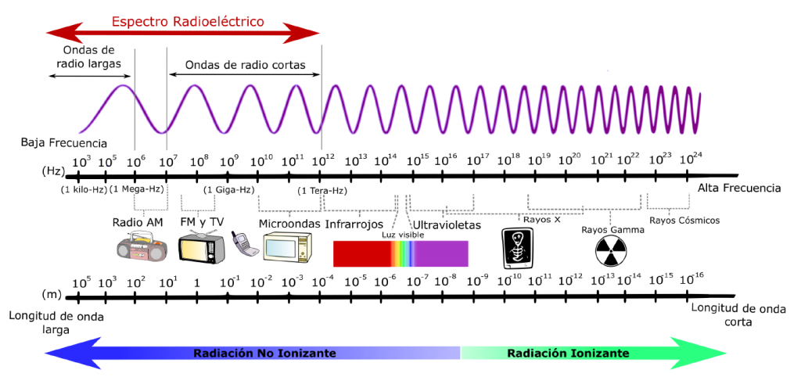

**Mientras mayor sea la frecuencia de estas ondas mayor será su energía y su capacidad de producir cambios.**

Note que en la luz visible se encuentran todos los colores y siempre se presentan en el mismo orden, el color de menor frecuencia es el rojo, mientras que el de mayor frecuencia es el violeta.

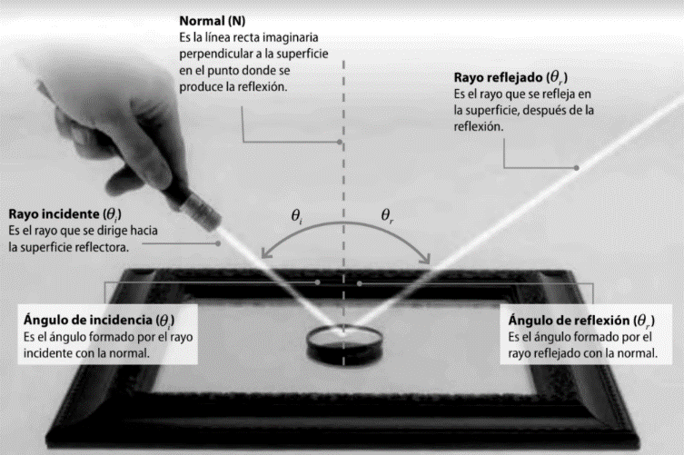**Fenómenos luminosos**

**Reflexión**: Corresponde al efecto en el cual la luz incide sobre una superficie de separación entre dos medios y rebota, siguiendo las siguientes leyes:

1. El rayo incidente, el rayo reflejado y la normal, están en un solo plano.
2. El ángulo incidente y el reflejado son siempre iguales.

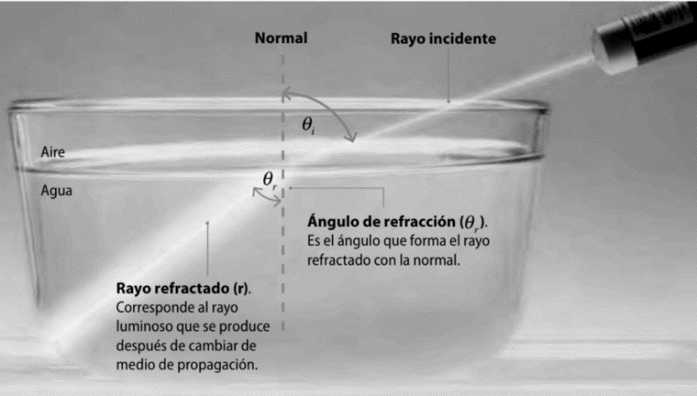**Refracción**: Corresponde al efecto en el cual la luz incide sobre una superficie y esta cambia de medio de propagación, cambiando su dirección y su velocidad. Mientras **mayor sea la velocidad** del medio donde viaja, **mayor será el ángulo** con respecto a la normal y **menor será su índice de refracción.**

Por tanto, al pasar a un medio de menor mayor velocidad, se aleja de la normal, mientras que, al pasar a un medio de menor velocidad, se acerca a la normal.

**Efecto Doppler:** Cuando una fuente luminosa se encuentra en movimiento respecto de un observador, la frecuencia de la onda de luz se percibirá de manera diferente, dependiendo de si la fuente se acerca o se aleja de esa persona. La frecuencia de la luz visible se percibe a través del color, si un objeto luminoso se desplaza hacia un observador, su frecuencia relativa será mayor, por lo cual su luz se observará desplazada hacia el azul. De manera similar, si un objeto luminoso se aleja de un observador, su frecuencia relativa disminuirá, por lo que se percibirá que su luz se desplaza hacia el rojo.

**Formación de imágenes**

Mediante espejos o lentes podemos generar diferentes tipos de imágenes y podemos describir sus características:

* La imagen puede ser de igual tamaño, más grande o más pequeña que el objeto original, esto debido a la curvatura de los espejos o por la refracción de la luz a través de un lente.
* La orientación de la imagen puede la misma que el objeto (derecha), o bien, estar invertida verticalmente respecto de él.
* La imagen puede ser **real o virtual**. La imagen será **real** si los rayos reflejados (en el caso de los espejos) o refractados (en el caso de los lentes) se intersecan en un punto real del espacio, y es **virtual** si son las proyecciones de dichos rayos, las que se intersecan.

Un espejo consiste en una superficie ideal perfectamente pulida, en la cual se produce una **reflexión especular**. Existen diferentes tipos de espejos los cuales podrán formar imágenes con diferentes características, un resumen de esto se presenta en la siguiente tabla:

|  |  |  |
| --- | --- | --- |
| **Tipo de espejo** | **Características** | **Imagen que puede formar** |
| Plano | Compuesto por una superficie plana. | Imagen virtual, derecha y del mismo tamaño del objeto original. |
| Convexo | Su superficie está curvada hacia afuera, como la parte de atrás de una cuchara o como los espejos de los estacionamientos. | Imagen virtual, derecha y más pequeña que el objeto original. |
| Cóncavo | superficie está curvada hacia adentro, como la parte de adentro de una cuchara o como los espejos de aumento. | 1. Imagen virtual, derecha y de mayor tamaño que el objeto original. 2. Imagen real, invertida y su tamaño dependerá de la ubicación el objeto con respecto al espejo. |

Las lentes están compuestas por materiales transparentes, que refractan o desvían los rayos de luz para ampliar o reducir imágenes y se conforman por superficies planas, cóncavas o convexas. Dividiremos los lentes en dos categorías, que se muestran en la siguiente tabla:

|  |  |  |
| --- | --- | --- |
| **Tipo de Lente** | **Características** | **Imagen que puede formar** |
| Divergente | Son más gruesas en sus extremos que en el centro. Separan los rayos de luz que llegan a ellas paralelos entre sí. | Siempre se forma una imagen virtual, más pequeña que el objeto y derecha. |
| Convergente | Son más gruesas en el centro que en los extremos. Concentran los rayos de luz que llegan a ellas, paralelos entre sí, en un punto denominado foco, que está al otro lado del lente. | 1. Si el objeto está entre el foco y el lente, la imagen que se forma es virtual, derecha y más grande. 2. Si el objeto está detrás del foco, la imagen que se forma será real e invertida. |

**Actividad**

1. Realice un cuadro resumen de las Teoría de la luz, indicando cómo se compone o comporta la luz según cada teoría y los aspectos que se pueden explicar con ella y los que no.
2. A continuación, se presentan dos ondas electromagnéticas con diferente frecuencia ¿Cuál de las dos ondas transporta más energía? Justifique su respuesta

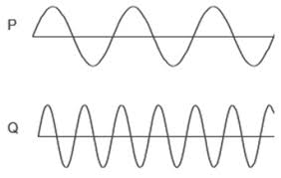

1. A continuación, se presentan 3 situaciones en las que un haz de luz verde se dirige hacia una superficie. En ellas represente:
   1. Reflexión del haz de luz en la superficie. Comente sobre la medida de los ángulos.
   2. Refracción del haz de luz pasando a un medio donde tendrá menor velocidad. Comente sobre la medida de los ángulos y la velocidad.
   3. Refracción del haz de luz pasando a un medio donde tendrá mayor velocidad. Comente sobre la medida de los ángulos y la velocidad.
2. Dos Astrónomos analizan un astro y notan que su frecuencia cada vez es mayor. Según esta situación ¿El astro se acerca o aleja de los astrónomos? Si su color varía, ¿Se acercará más al color rojo o azul?
3. Completa la siguiente tabla con el tipo de espejo que corresponde a la imagen formada.

|  |  |
| --- | --- |
| **Imagen formada** | **Tipo de espejo** |
| La imagen formada se ve del mismo tamaño que el objeto original, derecha y se forma dentro del espejo. |  |
| La imagen formada se ve de mayor tamaño que la original, derecha y se forma dentro del espejo. |  |
| La imagen se proyecta en una pantalla, se ve invertida y más pequeña que el objeto original. |  |
| La imagen formada se ve más pequeña que el objeto original, se ve derecha y se forma dentro del espejo. |  |

1. Completa la siguiente tabla con el tipo de lente que corresponde a la imagen formada.

|  |  |
| --- | --- |
| **Imagen formada** | **Tipo de lente** |
| Se forma una imagen de mayor tamaño que el objeto original y de forma derecha. |  |
| Se forma una imagen de menor tamaño que el objeto original y de forma derecha |  |
| Se proyecta en una hoja una imagen invertida y de menor tamaño que el objeto original. |  |

**Solucionario**

**Química**

1. 6, 6, 1, 1, 6
2. Complete la siguiente tabla:

|  |  |  |
| --- | --- | --- |
|  | **Fotosíntesis** | **Respiración celular** |
| **Reactantes (requiere)** | H2O +CO2 + luz solar | C6H1206 + O2 |
| **Productos (produce)** | C6H1206 + O2 | H2O +CO2 + ATP |
| **Organismos que la realizan** | **Autótrofos (cianobacterias, algas, vegetales)** | **Todos los seres vivos (autótrofos y heterótrofos)** |

**Biología**

1. A partir de lo leído escriba una breve reflexión sobre la crisis ambiental que estamos viviendo considerando las acciones humanas y las repercusiones en los ecosistemas (seres vivos y ambiente físico (agua, aire, suelo, etc))

R/ palabras claves: contaminación, interdependencia, extinción, calidad de vida, acciones humanas, desequilibrio, enfermedades, escasez de recursos, sobre explotación, cambio climático, calentamiento global, cadenas tróficas, etc.

1. ¿Qué acciones podría erradicar la contaminación plástica global?

R/ conciencia ambiental, actitud ambiental, estilos de vida sustentables, consumerismo, las 3R (reducción , reciclaje, reutilización) ,etc.

1. ¿Qué ocurriría si se extingue la serpiente?

R/ Aumentaría la cantidad de ratas y disminuiría la cantidad de serpientes, alterando de esta manera la cadena trófica.

1. Si la flor ha estado expuesta a una sustancia química muy tóxica (DDT) proveniente de un plaguicida ¿Qué ocurrirá con este DDT a lo largo de la cadena trófica?

R/ La flor es comida por la rata, la rata es comida por la serpiente y la serpiente es comida por el águila, por lo tanto este DDT al integrarse en los tejidos de los seres vivos se transmitirá a todos los seres que lo incorporen a través de la alimentación, pudiendo provocar enfermedades.

1. Averigüe sobre el DDT

R/ El DDT es un compuesto sintético empleado como insecticida y pesticida para combatir plagas agrarias, en los sesenta se probará su toxicidad y peligrosidad.

El DDT es catalogado como “moderadamente tóxico” por el Programa Nacional de Toxicología de EEUU.

Toxicidad crónica: el DDT ha sido asociado a problemas neurológicos y psiquiátricos.

Cáncer: La EPA clasificó en 1987 el DDT como sustancia cancerígena.

Otros estudios relacionan el empleo de DDT con problemas reproductivos y de desarrollo infantil.

Entre los efectos adversos del DDT sobre la salud de los animales, destacan:

* Fallos en la reproducción y en el desarrollo.
* Posibles defectos en el sistema inmunológico y muerte prematura de aves.
* Efectos renales y hepáticos.
* Bloqueo del desarrollo sexual en numerosos animales, durante varios estudios.
* Reducción de la calidad y cantidad de animales microscópicos en el fitoplancton, pilar fundamental de la cadena trófica en la vida acuática.

**Física**

1. Todos los detalles para la realización del cuadro resumen están en la sección Teorías de la luz.
2. Q, porque tiene mayor frecuencia.
3. Se acerca. Azul.
4. Plano, cóncavo, cóncavo, convexo.
5. Convergente, Divergente, Convergente.